作业2：《计量分析变量设定与描述》
课程实习题目：大学生每月生活费与消费支出的内在规律研究

第一部分：变量设定与描述

1.1 回归模型设定
主题：大学生消费支出结构对每月生活费总额的影响研究
多元线性回归模型：Allowance = β0 + β1*Food + β2*Shopping + β3*Study + ε

1.2 变量定义表
变量角色 | 变量名 | 含义 | 单位 | 预期方向
被解释变量Y | Allowance | 每月生活费总额 | 元 | —
解释变量X1 | Food | 每月伙食费支出 | 元 | β1 > 0，显著正相关
解释变量X2 | Shopping | 每月购物娱乐支出 | 元 | β2 > 0，正相关
解释变量X3 | Study | 每月学习相关支出 | 元 | β3 > 0，正相关

1.3 变量选择理由
1. Food（伙食费）作为解释变量：伙食费是大学生最基本的刚性支出，预期与生活费总额高度正相关，是生活费的核心组成部分。预期β1 > 0且显著。
2. Shopping（购物娱乐支出）作为解释变量：购物和娱乐是弹性消费，反映学生的消费偏好和生活方式差异。预期β2 > 0。
3. Study（学习支出）作为解释变量：学习支出反映学生的人力资本投资意愿。预期β3 > 0，但系数可能小于前两者。

1.4 研究假设
H1：伙食费支出对生活费总额有显著正向影响
H2：购物娱乐支出对生活费总额有显著正向影响
H3：学习支出对生活费总额有显著正向影响
显著性水平 α = 0.05

1.5 Eviews数据表截图
在Eviews中创建Workfile，录入Allowance(Y)、Food(X1)、Shopping(X2)、Study(X3)的数值，数据表截图如下：
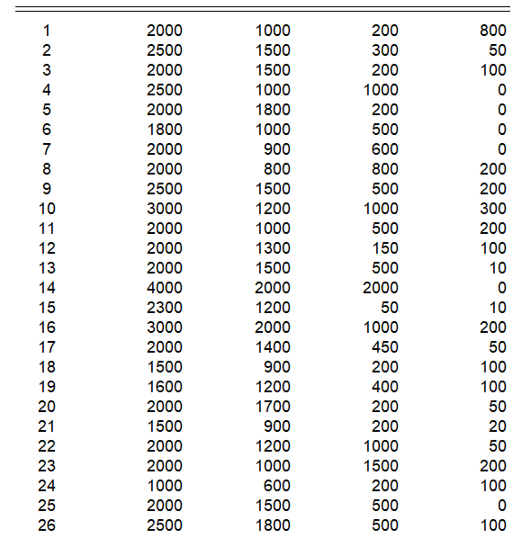

第二部分：Eviews变量线性图
根据输入的数据表，用Eviews画出解释变量和被解释变量的线性图，结果如下：
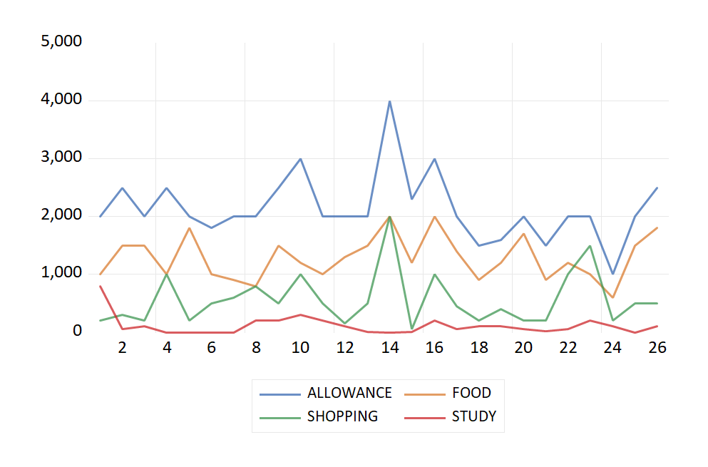
从线性图可以看出：Allowance与Food、Shopping之间存在较明显的正向线性关系；Study变量的波动较大，与Allowance的线性关系相对较弱。这为后续回归分析提供了初步的直观判断。

第三部分：Eviews回归结果预览
在Eviews中用OLS方法估计回归模型，结果截图如下：
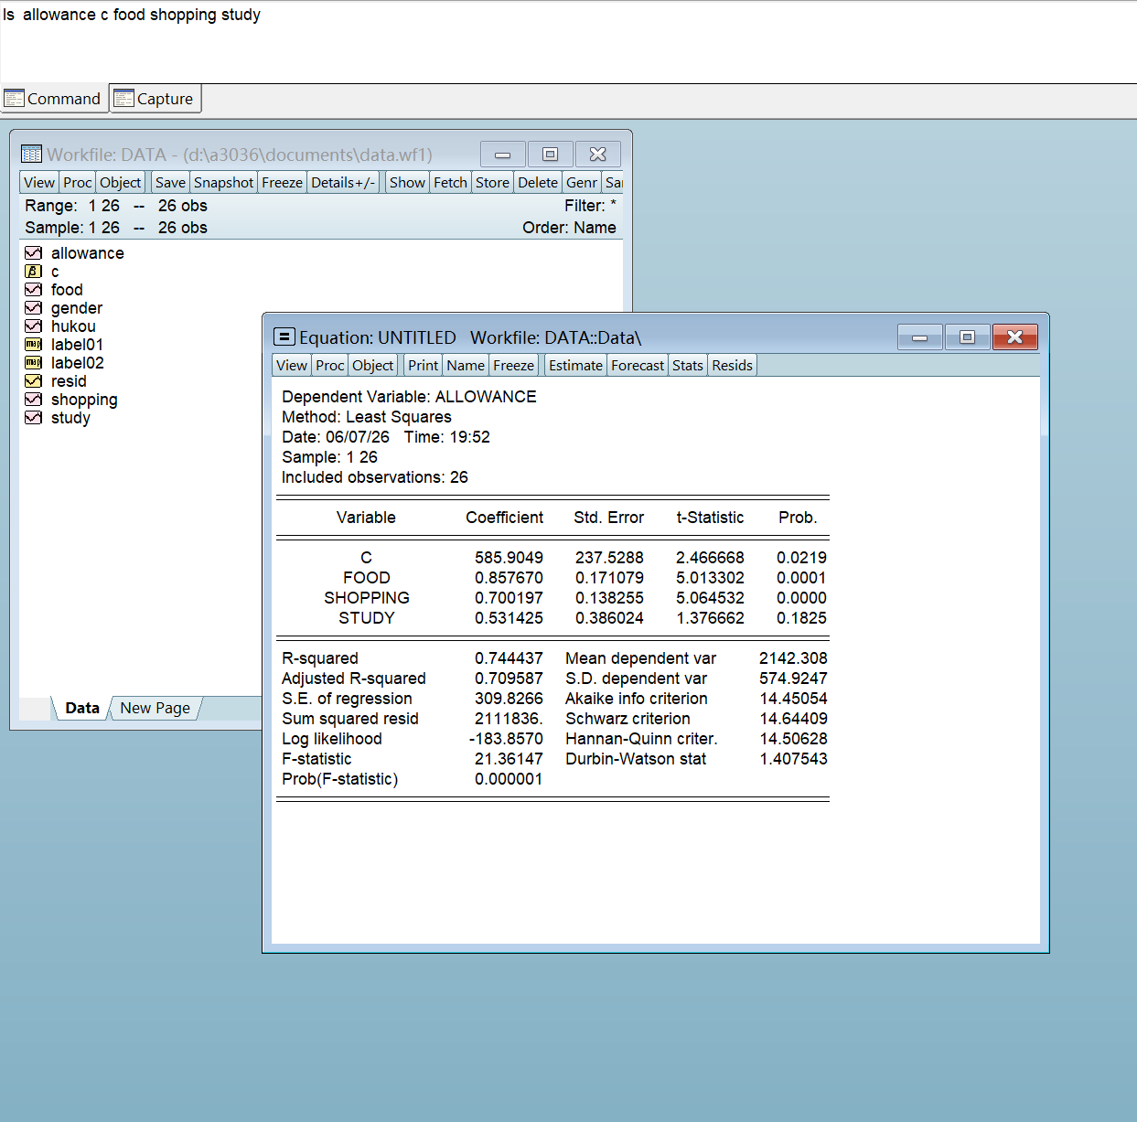
VIF多重共线性检验结果：
